Osnovna škola Ljudevita Gaja Nova Gradiška
u projektu „Želim stablo“
Naš slogan:
Timskim radom i micro:bitovima do zelene mirisne gredice
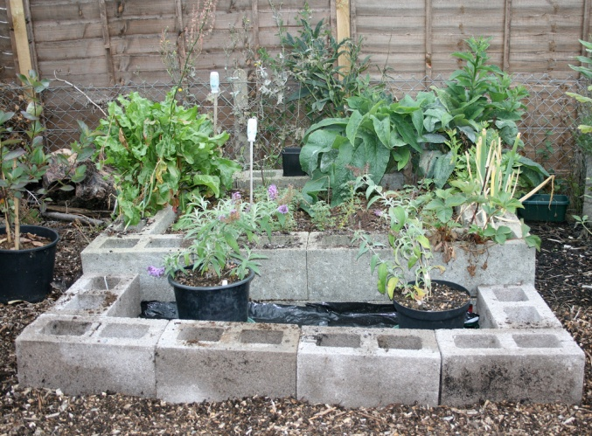

Raznim aktivnostima u školi i vezanim uz uređenje gredice ljekovitog bilja želimo osvojiti uređaj za zalijevanje bilja koji se programira pomoću micro:bita kako se ljeti ne bi osušilo
Uključite se svi!

Detaljnije o projektnim aktivnosima na web i fb stranici škole

